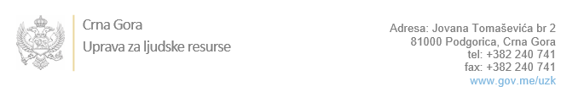

Br: 02-100/23-1097/7

Podgorica, 27.2.2023. godine

U skladu sa članom 47 Zakona o državnim službenicima i namještenicima ("Službeni list CG", br. 2/18, 34/19, 08/21 i 37/22), a na osnovu Izvještaja o provjeri kandidata od ...., Uprava za ljudske resurse utvrdila je

**LISTU ZA IZBOR KANDIDATA**

Po javnom oglasu br. 02-100/22-2548/3, objavljenom 11.11.2022. godine, za potrebe **Agencije za sprječavanje korupcije** , za radno mjesto:

**1. Samostalni/a savjetnik/ica I, Odsjek za međunarodnu saradnju, standarde i odnose s javnošću** - Izvršilaca: 2, na neodređeno vrijeme, - VII1 nivo kvalifikacije obrazovanja, fakultet iz oblasti društvenih nauka ili humanističkih nauka:

**BRANKO KRIVOKAPIĆ - ostvareni broj bodova 19.70**

**ANA MIJUŠKOVIĆ - ostvareni broj bodova 18.37**

U skladu sa članom 34 stav 3 Zakona o državnim službenicima i namještenicima (“Sl. list Crne Gore”, br. 02/18, 34/19, 08/21 i 37/22), izuzetno, radni odnos u državnom organu može zasnovati i lice bez položenog stručnog ispita, pod uslovom da isti položi u roku od jedne godine od dana zasnivanja radnog odnosa.

Kandidati Branko Krvavac i Anja Mijušković ne posjeduju uvjerenje o položenom stručnom ispitu za rad u državnim organima.

Odluka o izboru kandidata donosi se u skladu sa članom 48 Zakona o državnim službenicima i namještenicima ("Službeni list CG", br. 2/18), i dostavlja Upravi za ljudske resurse najkasnije u roku od deset dana od dana prijema liste za izbor kandidata.

**Agron M. Camaj**

**DIREKTOR**

Dostavljeno:

- Agenciji za sprječavanje korupcije

- a/a